Rezeptgebühr bar kassieren
Haben Sie Rezeptgebühren in bar kassiert, dann
- drücken Sie auf den Button 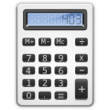
- Es öffnet sich folgender Dialog:
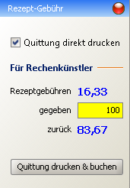
- Ist der Haken, bei Quittung direkt drucken gesetzt, wird der Beleg automatisch gedruckt.
Sie haben hier auch die Möglichkeit, sich das Wechselgeld ausrechnen zu lassen.
Ein Klick auf Quittung drucken & buchen markiert die Rezeptgebühr als bezahlt und bucht den Betrag in der Tabelle Kasse.

